中国矿业大学
《数 学 分 析》 试 题（A）
（ 数学学院2016级数学类1，2，3，4，5班用 ）
考试日期：2017年12月29日，时间：100分钟
班级___________序号_____________姓名_____________得分_________

题号 | 一 | 二 | 三 | 四 | 五 | 六 | 七 | 总分
得分
评阅人

一．（15分）设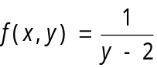，交换下列积分顺序（12分）并计算（3分）：
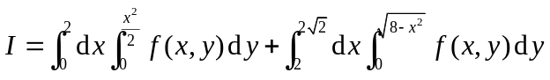
解: 积分域由两部分组成:
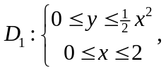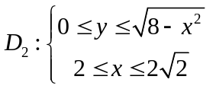
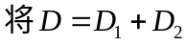，视为Y–型区域 , 则
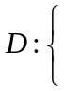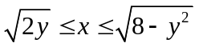， 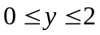
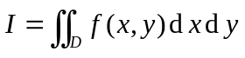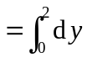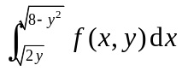=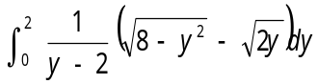
=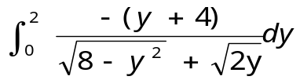
该积分是通常意义下的积分，由于被积函数连续，从而积分存在，但无法积出或不易积出（本题被积函数给的不好，导致无法积出，但说明积分存在即可得满分）。
注：计算部分包括判定积分存在只是3分，大部分同学分成两部分，其中一部分可以计算出来，另一部分是发散的，有瑕点y=2.将会扣1或2分。
二．（15分）设有如下第二型曲线积分:
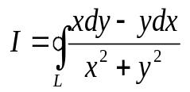
(1) L为正向圆周: 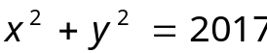；
(2) L为正向圆周: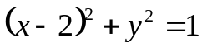；
【解】
(1) 令R=2017，先分母代入，再由Green公式有:
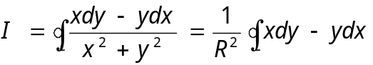
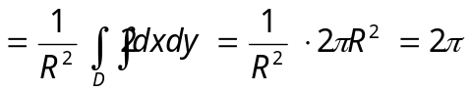
(2) 令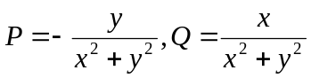,则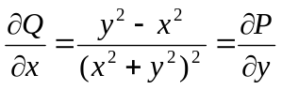,且P,Q, 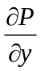,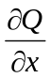在L及D上连续, 故由Green公式有:
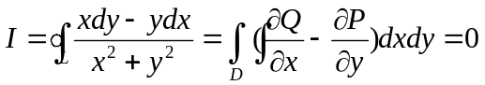

三．（15分）计算曲线积分
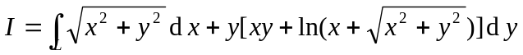
其中，为曲线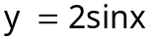从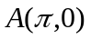到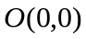。
【解】：利用格林公式化简被积函数，转化为二重积分和特殊的曲线积分。
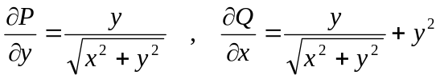
利用格林公式
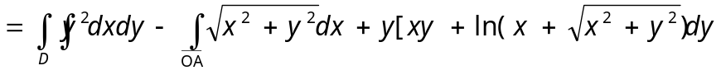
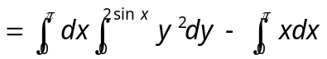
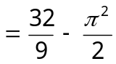
四．（15分）计算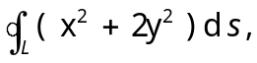其中L为球面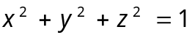被平面 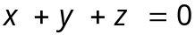所截的圆周.
解: 球面被平面 所截的圆周是经过球心的大圆，半径为1，由对称性可知
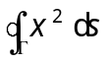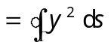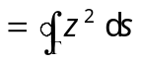
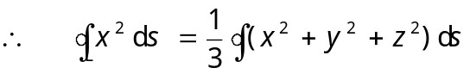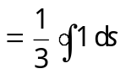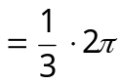
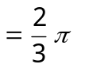
从而，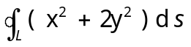=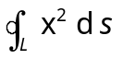+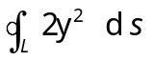
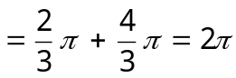
五．（15分）证明方程 在原点附近可确定一个二阶可导的隐函数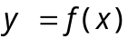，并求出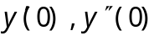.
证明: 函数F 和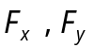 都连续，且

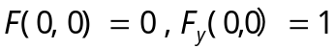
满足隐函数存在定理条件。因此唯一地确定一个连续可导的隐函数。
对方程   
两边关于x求导（注意 ，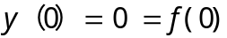 ）得
○    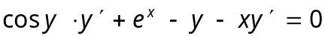 (*)
解得 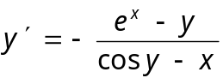
所以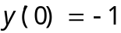
对(*)两边关于x求导（从(*)类似说明二阶可导），得
− 
把 ，代入可得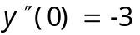

六．（15分）设圆柱面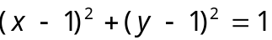上被平面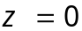及曲面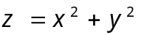所截的曲面面积为.用关于弧长的曲线积分证明：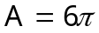
【解】柱面与XOY坐标面的交线
在C上任取一点P（x,y）,取C上含有点P的一小段弧，其长度为无穷小微元ds. 这小段弧所对应的曲面面积微元为
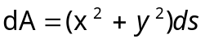
将C上每一点的面积微元累加起来，即有下列关于弧长的曲线积分：
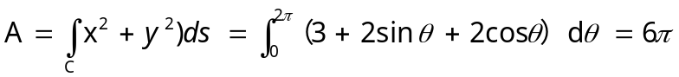
七（10分）设S为简单闭曲面, 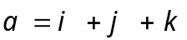为一个第一象限向量, 为S单位外法线向量,试证：
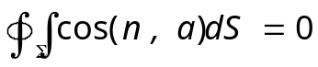。
证明：记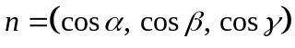， 的单位向量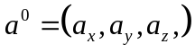，
其中，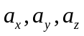为常数。由Gauss公式，有
